专题5.6相交线及其所组成的角大题专项提升训练（重难点培优30题）
班级：___________________ 姓名：_________________ 得分：_______________
一、解答题（本大题共30小题．解答时应写出文字说明、证明过程或演算步骤）
1．（2022·浙江·七年级专题练习）如图，已知直线$$AB$$，$$CD$$相交于点$$O$$，$$∠COE=90°$$．
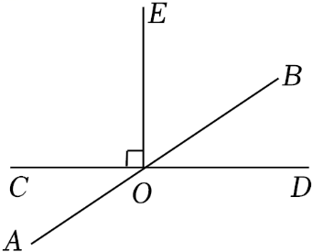
(1)若$$∠AOC=37°$$，求$$∠BOE$$的度数．
(2)若$$∠BOD:∠BOC=3:6$$，求$$∠AOE$$的度数．
2．（2022·广东·东莞市石龙第二中学七年级期中）如图，直线$$AB$$，$$CD$$相交于$$O$$，$$OE$$是$$∠COB$$的角平分线．
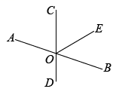
(1)$$∠AOC$$的对顶角是 ___________；
(2)若$$∠BOC=130°$$，求$$∠BOD$$、$$∠DOE$$的度数．
3．（2022·黑龙江·哈尔滨市第六十九中学校七年级期中）如图，直线$$AB$$、$$CD$$相交于点$$O$$，$$OD$$平分$$∠AOF$$，$$EO⊥OD$$，$$∠EOA=55°$$，求$$∠BOF$$的度数.
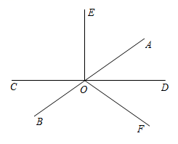
4．（2022·黑龙江·哈尔滨德强学校七年级期中）如图，直线$$AB$$、$$CD$$相交于点$$O$$，$$OE$$平分$$∠BOC$$，$$KF⊥OE$$垂足为点$$O$$，且$$∠DOF:∠BOE=3:2$$．
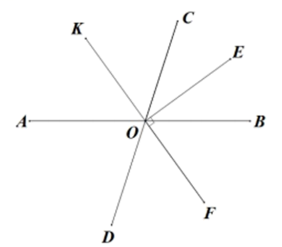
(1)如图，求$$∠AOC$$的度数．
(2)在不添加任何辅助线的情况下，请直接写出图中与$$∠BOE$$互余的角．
5．（2022·新疆·乌鲁木齐八一中学七年级期中）如图：已知$$AO⊥BC$$，$$DO⊥OE$$，$$B$$，$$O$$，$$C$$在同一条直线上.
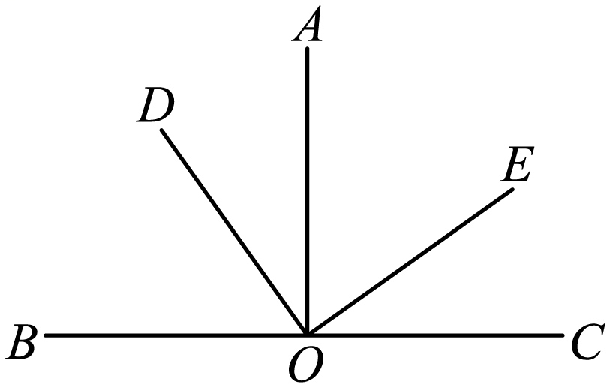
(1)$$∠AOE$$的余角是_________，$$∠BOE$$的补角是_________.
(2)如果$$∠AOD=35°$$，求$$∠BOE$$的度数.
(3)找出图中所有相等的角（除直角外），并对其中一对相等的角说明理由.
6．（2023·四川省南充市高坪中学七年级期中）如图，直线$$AB$$和$$CD$$相交于$$O$$点，$$OE\text{⊥}CD$$，$$\text{∠}EOF\text{=142°}$$，$$\text{∠}BOD\text{：∠}BOF\text{=1：3}$$，求$$\text{∠}AOF$$的度数.
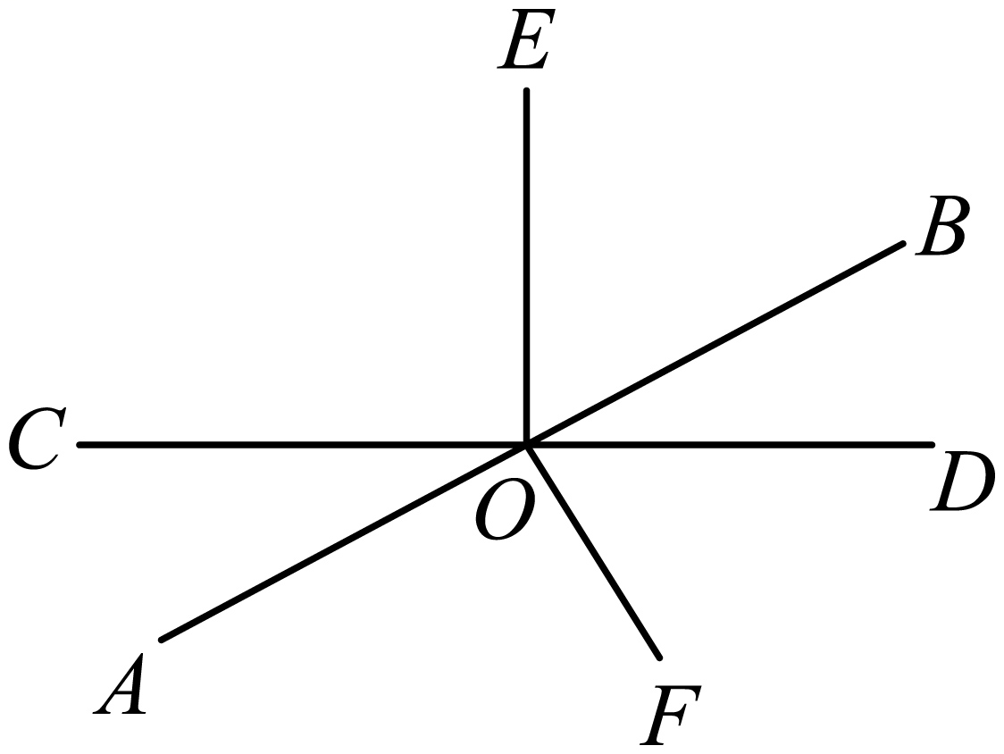
7．（2022·西藏·林芝市广东实验中学七年级期中）如图，直线AB、CD相交于点O，OE平分∠BOD．若∠AOC=70°，∠DOF=90°，求∠EOF的度数．
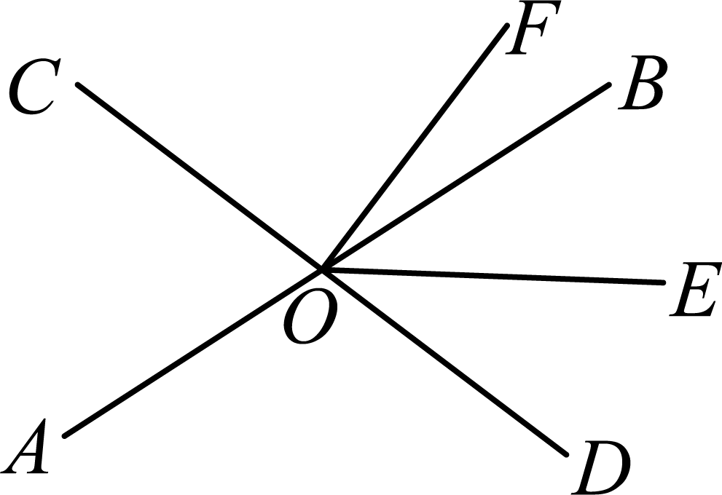
8．（2022·内蒙古·呼和浩特市第二十六中学七年级期中）如图，$$O$$ 是直线$$AB$$上一点，$$∠BOC=3∠AOC$$，$$OC$$平分$$∠AOD$$

(1)求 $$∠AOC$$ 的度数．
(2)试猜想 $$OD$$ 与 $$AB$$ 的位置关系，并说明理由．
9．（2023·河北·石家庄市长安区阳光未来实验学校七年级期中）如图，点O在直线AB上，∠COD＝60°，∠AOE＝2∠DOE．
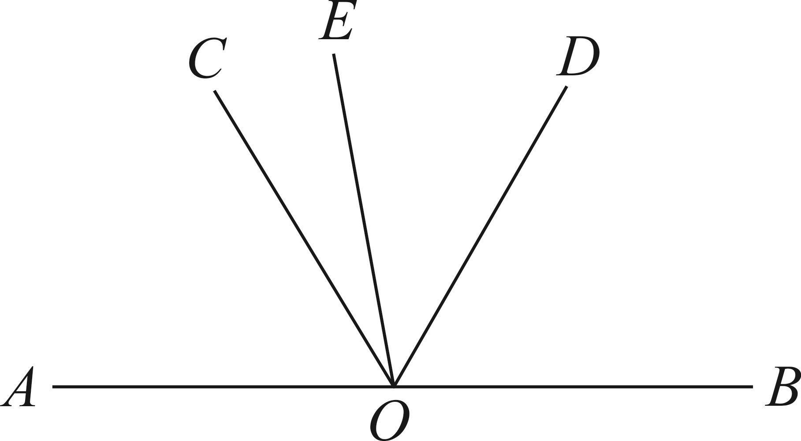
(1)若∠BOD＝60°，求∠COE的度数；
(2)试猜想∠BOD和∠COE的数量关系，并说明理由．
10．（2022·重庆市江津第五中学校七年级期中）如图，直线AB、CD相交于点O，OE平分∠BOD，OF平分∠COE．
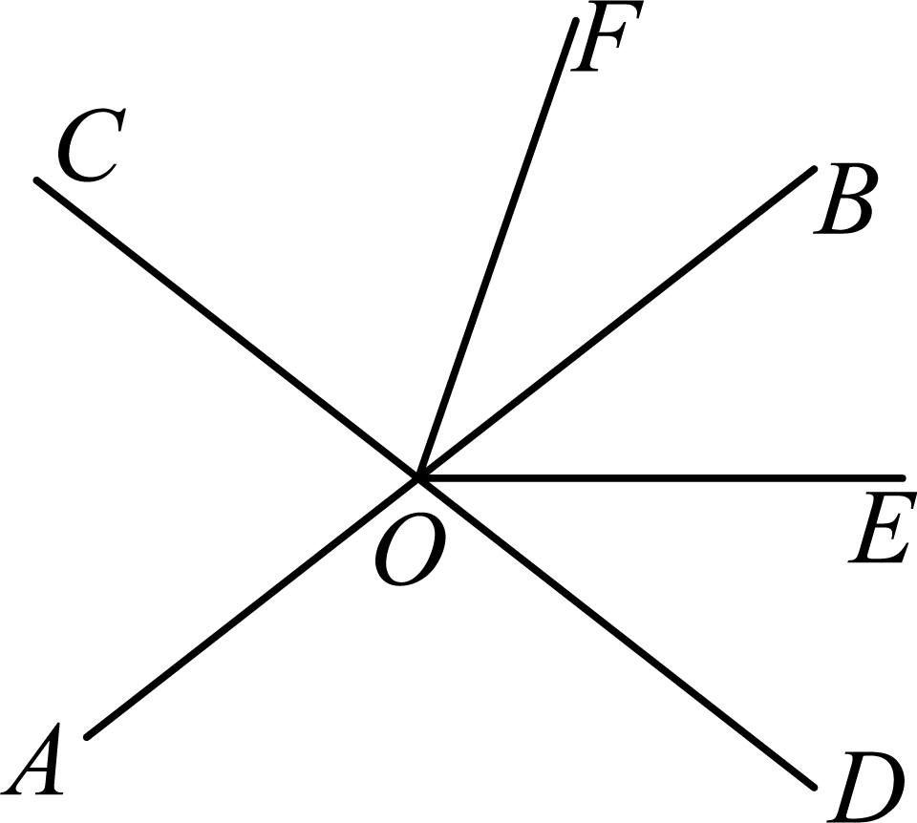
(1)若∠AOC=76°，求∠BOF的度数；
(2)若∠BOF=36°，求∠AOC的度数；
11．（2022·辽宁·大连高新技术产业园区普罗旺斯学校七年级期中）如图，直线AB、CD相交于点O，OE平分$$∠BOD$$，$$∠DOE=28°$$，且$$OE⊥OF$$．求$$∠AOC$$和$$∠AOF$$的度数．
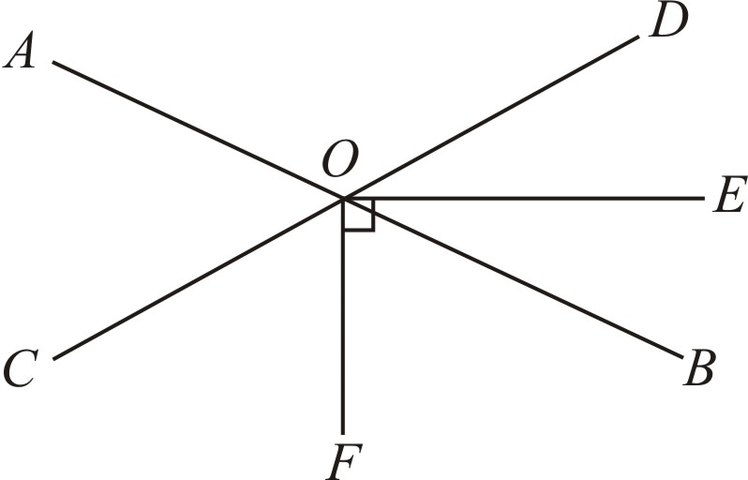
12．（2022·广东广州·七年级期中）如图，已知直线AB、CD相交于点O，OE平分∠BOD，OF平分∠BOC，∠2：∠1＝4：1．
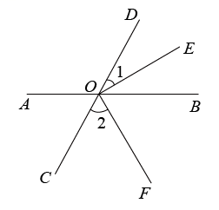
(1)求∠AOF的度数．
(2)判断OE与OF的位置关系并说明理由．
13．（2022·四川·成都市盐道街中学外语学校七年级期中）如图，直线$$AB$$，$$CD$$相交于点$$O$$，$$OE$$平分$$∠BOD$$．
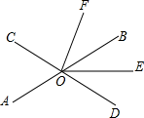
(1)若$$∠EOF=55°$$，$$OD⊥OF$$，求$$∠AOC$$的度数；
(2)若$$OF$$平分$$∠COE$$，$$∠BOF=15°$$，求$$∠DOE$$的度数．
14．（2022·广东·大亚湾经开区三中七年级期中）如图，直线$$AB$$，$$CD$$相交于点$$O$$，$$EO⊥AB$$，垂足为$$O$$．若$$∠BOC=2∠AOC$$，求$$∠DOE$$的度数．
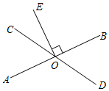
15．（2023·广东·东莞市松山湖实验中学七年级期中）如图，直线$$AB$$与$$CD$$相交于点$$O$$，$$EO⊥CD$$于点$$O$$，$$OF$$平分$$∠AOD$$，且$$∠BOE={50}^{∘}$$，求$$∠AOF$$的度数．
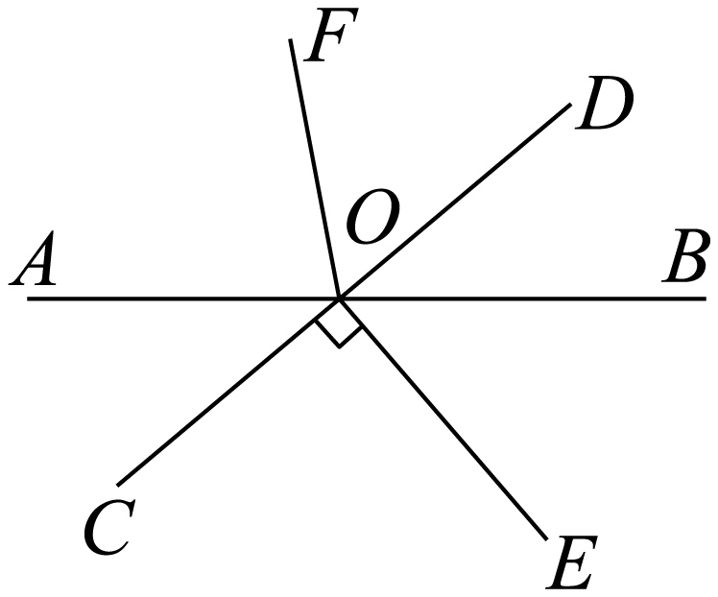
16．（2022·山东滨州·七年级期中）如图，直线AB、CD相交于点O，∠DOE＝∠BOD，OF平分∠AOE．
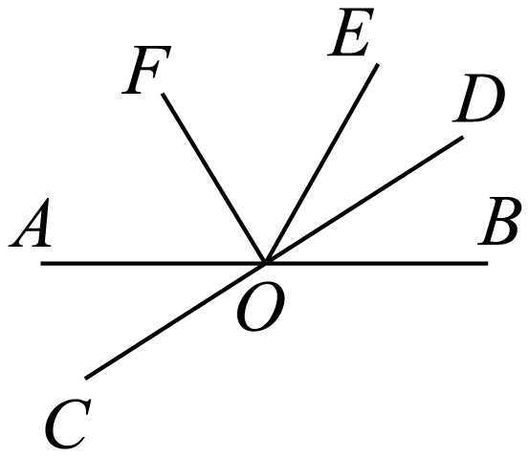
(1)判断OF与OD的位置关系，并说明理由；
(2)若∠AOC：∠AOD＝1：5，求∠EOF的度数．
17．（2022··七年级期末）如图，已知$$OB$$，$$OC$$，$$OD$$是$$∠AOE$$内三条射线，$$OB$$平分$$∠AOE$$，$$OD$$平分$$∠COE$$．
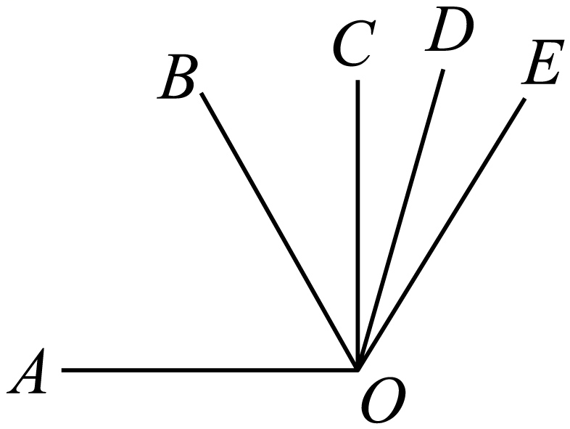
(1)若$$∠AOB=70°$$，$$∠DOE=20°$$，求$$∠BOC$$的度数．
(2)若$$∠AOE=136°$$，$$AO⊥CO$$，求$$∠BOD$$的度数．
(3)若$$∠DOE=20°$$，$$∠AOE+∠BOD=220°$$，求$$∠BOD$$的度数．
18．（2023·湖北·公安县教学研究中心七年级期末）如图，O是直线AB上一点，$$OD$$平分$$\text{∠}AOC$$．
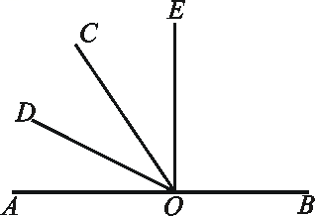
(1)若$$\text{∠}AOC\text{=50°}$$，请求出$$\text{∠}AOD$$的度数；
(2)若$$\text{∠}AOD$$和$$\text{∠}DOE$$互余，且$$\text{∠}AOD\text{=}\frac{\text{1}}{\text{3}}\text{∠}AOE$$，请求出$$\text{∠}BOC$$的度数．
19．（2022·河南·信阳文华寄宿学校七年级期末）如图，已知点O在直线AB上，射线OE平分∠AOC，过点O作OD⊥OE，G是射线OB上一点，连接DG，使∠ODG+∠DOG=90°．
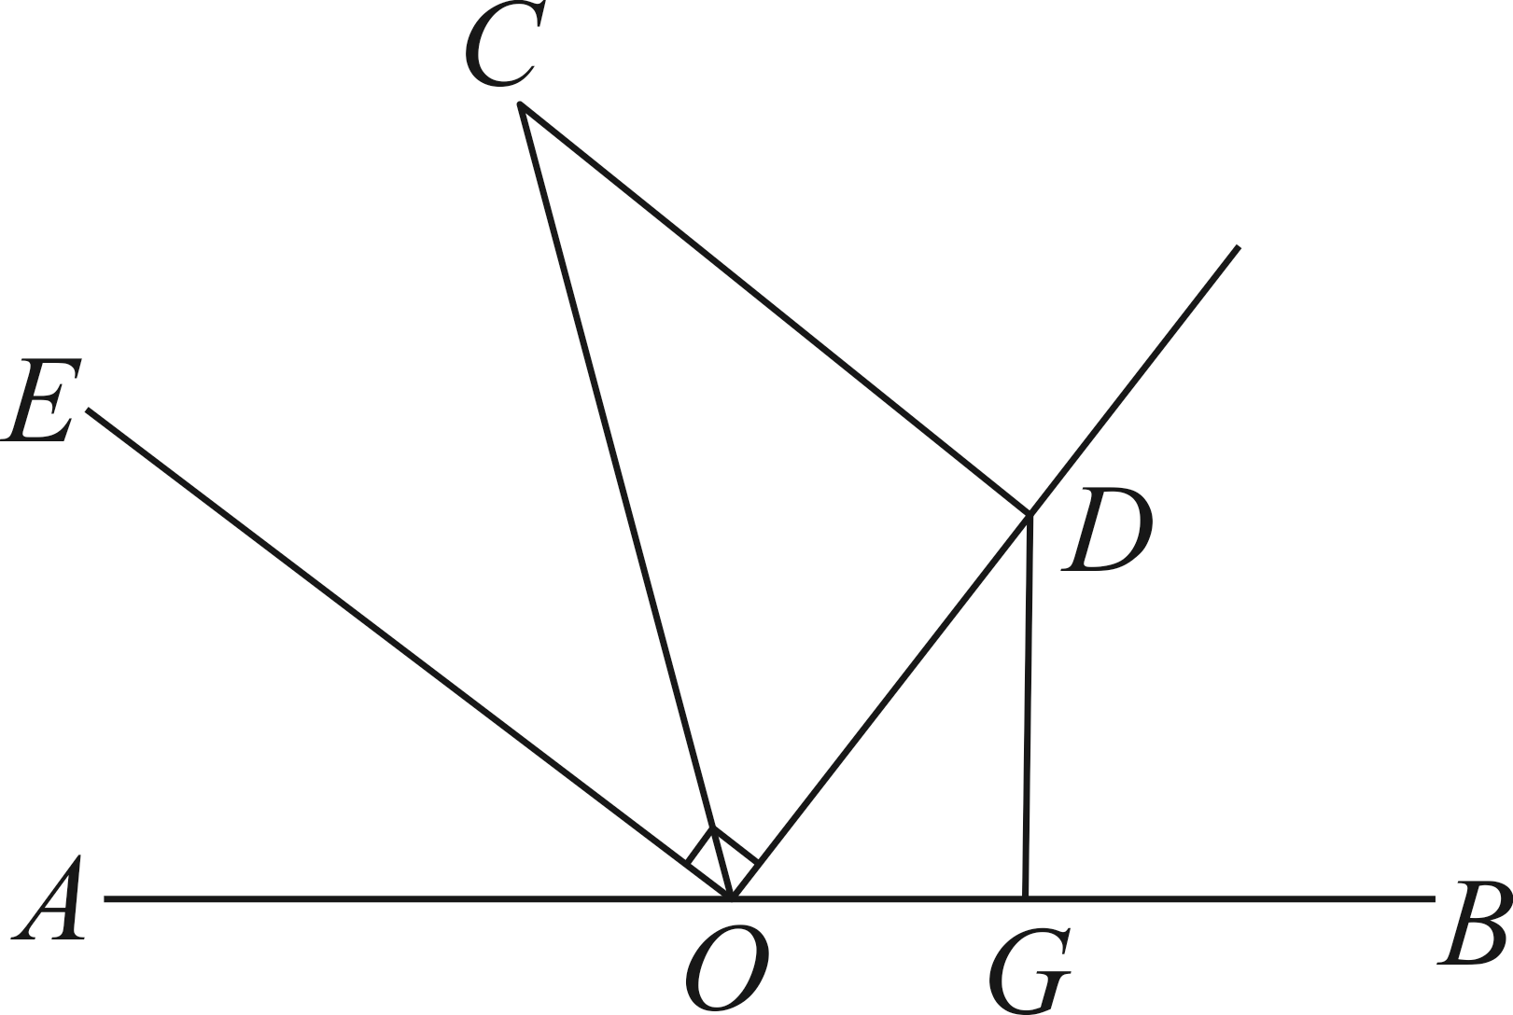
(1)求证：∠AOE=∠ODG；
(2)若∠ODG=∠C，试判断CD与OE的位置关系，并说明理由．
20．（2022·内蒙古·扎赉特旗音德尔第三中学七年级期末）如图，两直线$$AB$$、$$CD$$相交于点$$O$$，$$OE$$平分$$∠BOD$$，如果$$∠AOC$$：$$∠AOD=7$$：$$11$$．
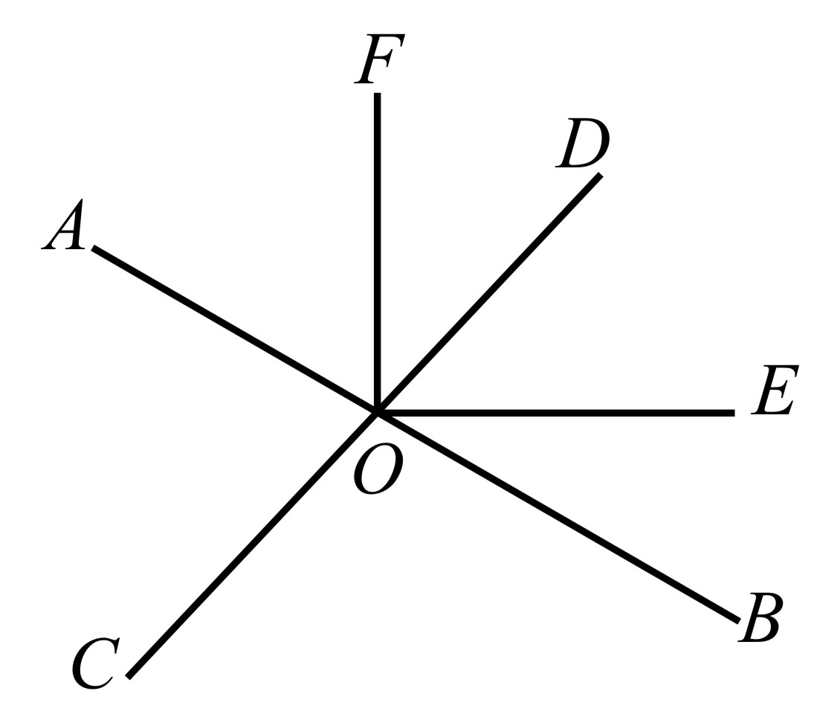
(1)求$$∠COE$$；
(2)若$$OF⊥OE$$，$$∠AOC=70°$$，求$$∠COF$$．
21．（2022·全国·七年级期末）如图，已知直线AB、CD相交于点O，OE⊥AB，点O为垂足，OF平分∠AOC．
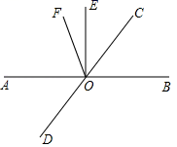
(1)若∠COE=54°，求∠DOF的度数；
(2)若∠COE∶∠EOF=2∶1，求∠DOF的度数．
22．（2022·江苏·七年级期末）如图，直线$$AB、CD$$相交于点O，$$OE$$平分$$∠BOD，∠AOC=70°，∠COF=90°$$，求：
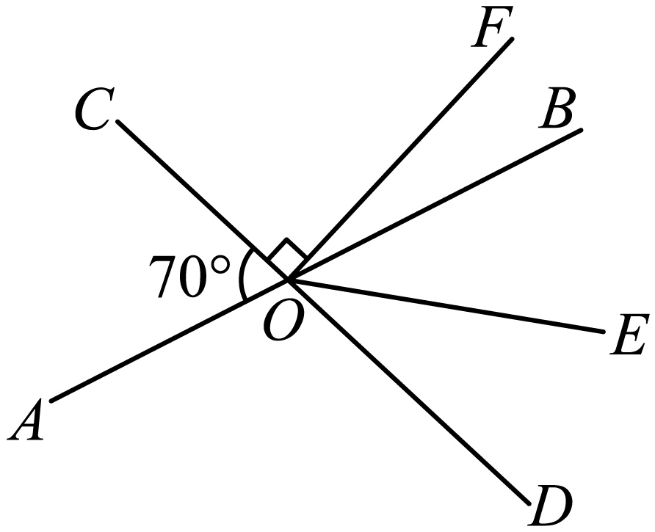
(1)$$∠BOD$$的度数；
(2)写出图中互余的角；
(3)$$∠EOF$$的度数．
23．（2022·全国·七年级期末）如图，点O为直线AB上一点，∠BOC＝40°，OD平分∠AOC．
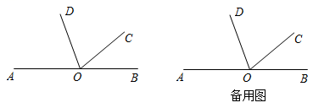
(1)求∠AOD的度数；
(2)作射线OE，使∠BOE＝$$\frac{2}{3}$$∠COE，求∠COE的度数；
(3)在（2）的条件下，作∠FOH＝90°，使射线OH在∠BOE的内部，且∠DOF＝3∠BOH，直接写出∠AOH的度数．
24．（2022·河北·保定市满城区白龙乡龙门中学七年级期末）如图，直线$$AB$$，$$CD$$相交于点$$O$$，$$EO⊥CD$$于点$$O$$．
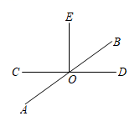
(1)若$$∠AOC=36°$$，求$$∠BOE$$的度数；
(2)若$$∠BOD:∠BOC=1:5$$，求$$∠AOE$$的度数．
25．（2022·浙江丽水·七年级期末）如图，直线AE与CD相交于点B，BF⊥AE．
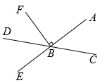
(1)若∠DBE＝60°，求∠FBD的度数；
(2)猜想∠CBE与∠DBF的数量关系，并说明理由．
26．（2022·陕西延安·七年级期末）如图，直线AB、CD相交于点O，OA平分$$∠EOC$$．若$$∠EOC=\frac{2}{3}∠EOD$$，求$$∠BOD$$的度数．
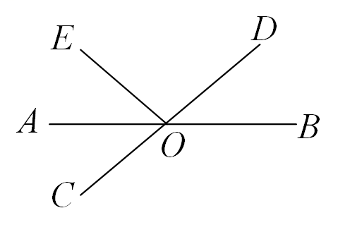
27．（2022·江苏·七年级期末）如图，直线AB、CD相交于点O．已知∠BOD＝75°，OE把∠AOC分成两个角，且$$∠AOE=\frac{2}{3}∠EOC$$．请回答下列问题：

(1)∠AOE度数是 ；∠DOE度数是 ；
(2)将射线OE绕点O逆时针旋转α°（0°＜α＜360°）到OF．
①如图2，当OF平分∠BOE时，OB是否平分∠DOF？请说明其理由；
②当OA⊥OF时，请求出α的度数．
28．（2022·广西百色·七年级期末）如图，直线AB、CD相交于点O，∠AOC＝60°，射线OE把∠BOD分成两个角，且∠BOE：∠EOD＝2：3．
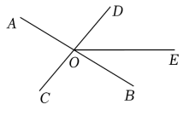
(1)求∠BOE的度数．
(2)过点O作射线OF⊥OE，求∠DOF的度数．
29．（2022·全国·七年级课时练习）如图1，点$$O$$为直线$$AB$$上一点，过点$$O$$作射线$$OC$$，使$$∠AOC=60°$$．将一直角三角板的直角顶点放在点$$O$$处，一边$$OM$$在射线$$OB$$上，另一边$$ON$$在直线$$AB$$的下方．
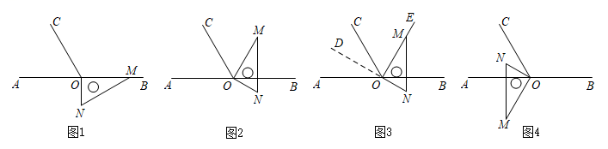
(1)将图1中的三角板绕点$$O$$处逆时针旋转至图2，使一边$$OM$$在$$∠BOC$$的内部．且恰好平分$$∠BOC$$，求$$∠CON$$的度数；
(2)在图3中，延长线段$$NO$$得到射线$$OD$$，判断$$OD$$是否平分$$∠AOC$$，请说明理由．
(3)将图1中的三角板绕点$$O$$按每秒10°的速度沿顺时针方向旋转一周，在旋转的过程中，第$$t$$秒时，直线$$ON$$恰好平分锐角$$∠AOC$$，则$$t$$的值为______．（直接写出答案）
30．（2022·辽宁·沈阳市第七中学七年级期中）【实践操作】三角尺中的数学．
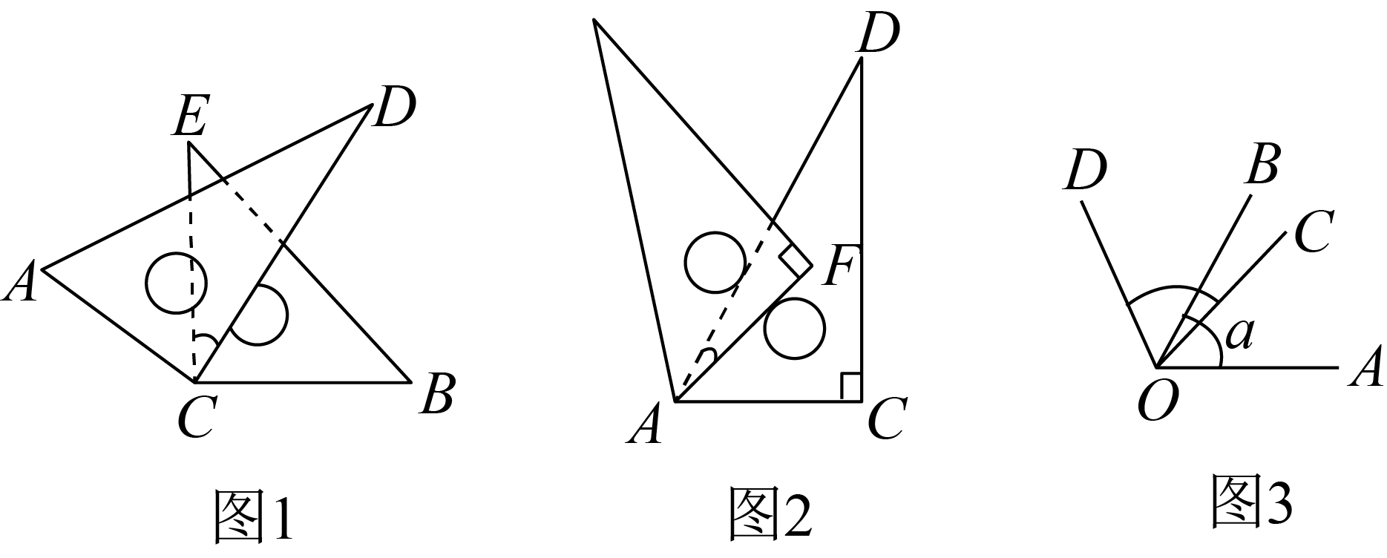
(1)如图1，将两块直角三角尺的直角顶点C叠放在一起，$$∠ACD=∠ECB=90°$$．
①若$$∠ECD=35°$$，则$$∠ACB=$$______；若$$∠ACB=140°$$，则$$∠ECD=$$_____；
②猜想：请直接写出$$∠ACB$$与$$∠ECD$$的数量关系：_______．
(2)如图乙若是两个同样的直角三角尺60°锐角的顶点虫重合在一起，$$∠ACD=∠AFG=90°$$，则请直接写出$$∠GAC$$与$$∠DAF$$的数量关系______；
(3)已知$$∠AOB=α$$，$$∠COD=β$$（$$α$$、$$β$$都是锐角），如图3，若把它们的顶点O重合在一起，请直接写出$$∠AOD$$与$$∠BOC$$的数量关系： _______．

专题5.6相交线及其所组成的角大题专项提升训练（重难点培优30题）
班级：___________________ 姓名：_________________ 得分：_______________
一、解答题（本大题共30小题．解答时应写出文字说明、证明过程或演算步骤）
1．（2022·浙江·七年级专题练习）如图，已知直线$$AB$$，$$CD$$相交于点$$O$$，$$∠COE=90°$$．
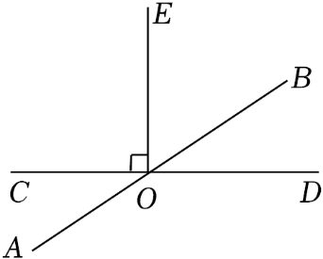
(1)若$$∠AOC=37°$$，求$$∠BOE$$的度数．
(2)若$$∠BOD:∠BOC=3:6$$，求$$∠AOE$$的度数．
【答案】(1)$$53°$$
(2)$$150°$$
【分析】（1）根据平角的定义和角的和差关系进行计算即可；
（2）根据$$∠BOD:∠BOC=3:6$$，以及互为补角的定义可求出$$∠BOD=60°$$，再根据对顶角相等以及角的和差关系得出答案．
【详解】（1）解：∵$$∠COE=90°$$，$$∠AOC=37°$$，
∴$$∠BOE=180°−∠AOC−∠COE$$
$$=180°−37°−90°$$
$$=53°$$；
（2）∵$$∠BOD:∠BOC=3:6$$，$$∠BOD+∠BOC=180°$$，
∴$$∠BOD=180°×\frac{3}{3+6}=60°$$，
∵$$∠BOD=∠AOC$$，
∴$$∠AOC=60°$$，
∵$$∠COE=90°$$，
∴$$∠AOE=∠COE+∠AOC=90°+60°=150°$$．
【点睛】本题主要考查了对顶角、邻补角、角的和差关系等知识，理解对顶角、邻补角的定义是解答此题的关键．
2．（2022·广东·东莞市石龙第二中学七年级期中）如图，直线$$AB$$，$$CD$$相交于$$O$$，$$OE$$是$$∠COB$$的角平分线．
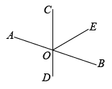
(1)$$∠AOC$$的对顶角是 ___________；
(2)若$$∠BOC=130°$$，求$$∠BOD$$、$$∠DOE$$的度数．
【答案】(1)$$∠BOD$$
(2)$$50°$$，$$115°$$
【分析】（1）根据对顶角定义直接解答即可；
（2）由邻补角定义求出$$∠BOD$$的度数，再根据角平分线定义求出$$∠BOE$$，即可得到$$∠DOE$$的度数．
【详解】（1）解：由对顶角的定义可知，$$∠AOC$$的对顶角是$$∠BOD$$，
故答案为：$$∠BOD$$；
（2）$$∵∠BOC=130°$$，$$∠BOC+∠BOD=180°$$，
$$∴∠BOD=180°−130°=50°$$，
又$$∵OE$$是$$∠COB$$的角平分线．
$$∴∠BOE=∠COE=\frac{1}{2}∠BOC=65°$$，
$$∴∠DOE=∠BOD+∠BOE$$
$$=50°+65°$$
$$=115°$$，
答：$$∠DOE$$的度数为$$115°$$．
【点睛】此题考查了几何图形中角度的计算，角平分线的定义，邻补角定义，对顶角定义，正确理解各定义并理解图形中各角的位置关系及数量关系是解题的关键．
3．（2022·黑龙江·哈尔滨市第六十九中学校七年级期中）如图，直线$$AB$$、$$CD$$相交于点$$O$$，$$OD$$平分$$∠AOF$$，$$EO⊥OD$$，$$∠EOA=55°$$，求$$∠BOF$$的度数.
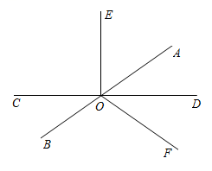
【答案】$$∠BOF=110°$$
【分析】依据$$EO⊥OD$$，$$∠EOA=55°$$，可得$$∠AOD=90°−55°=35°$$，再根据$$OD$$平分$$∠AOF$$，即可得出$$∠AOF=2∠AOD=70°$$，依据平角定义得到$$∠BOF$$．
【详解】解：∵$$EO⊥OD$$，
∴$$∠EOD=90°$$.
∵$$∠EOA=55°$$.
∴$$∠1=∠EOD−∠EOA=90°−55°=35°$$.
∵$$OD$$平分$$∠AOF$$.
∴$$∠1=\frac{1}{2}∠AOF=35°$$.
∴$$∠AOF=70°$$.
∵$$∠BOA=∠BOF+∠AOF=180°$$
∴$$∠BOF=180°−∠AOF=180°−70°=110°$$．
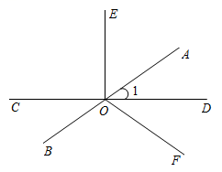
【点睛】本题主要考查了垂线的意义，角平分线的定义以及余角的综合运用，正确的识别图形是解题的关键．
4．（2022·黑龙江·哈尔滨德强学校七年级期中）如图，直线$$AB$$、$$CD$$相交于点$$O$$，$$OE$$平分$$∠BOC$$，$$KF⊥OE$$垂足为点$$O$$，且$$∠DOF:∠BOE=3:2$$．
(1)如图，求$$∠AOC$$的度数．
(2)在不添加任何辅助线的情况下，请直接写出图中与$$∠BOE$$互余的角．
【答案】(1)$$108°$$
(2)$$∠AOE，∠BOF，∠COK，∠DOF$$

【分析】（1）先根据垂直的定义得到$$∠EOF=90°$$，再根据平角的定义得到$$∠COE+∠DOF=90°$$，再根据角平分线的定义得到$$∠COE=∠BOE$$则$$∠DOF:∠COE=3:2$$，据此求出$$∠BOC=72°$$，即可利用平角的定义求出$$∠AOC$$；
（2）根据余角的定义进行推理即可．
【详解】（1）解：∵$$KF⊥OE$$，
∴$$∠EOF=90°$$，
∴$$∠COE+∠DOF=180°−∠EOF=90°$$，
∵$$OE$$平分$$∠BOC$$，
∴$$∠COE=∠BOE$$，
∵$$∠DOF:∠BOE=3:2$$，
∴$$∠DOF:∠COE=3:2$$，
∴$$∠COE=90°×\frac{2}{2+3}=36°$$，
∴$$∠BOC=2∠COE=72°$$，
∴$$∠AOC=180°−∠BOC=108°$$；
（2）解：∵$$KF⊥OE$$，
∴$$∠EOK=∠EOF=90°$$，
∴$$∠COK+∠COE=90°，∠BOE+∠BOF=90°$$，
∵$$∠∠AOE=∠BOF，∠DOF=∠COE$$，
∴$$∠COE+∠DOF=90°，∠BOE+∠AOE=90°$$，
∵∵$$OE$$平分$$∠BOC$$，
∴$$∠COE=∠BOE$$，
∴$$∠BOE+∠COK=90°，∠BOE+∠DOF=90°$$，
∴$$∠BOE$$的余角有$$∠AOE，∠BOF，∠COK，∠DOF$$．
【点睛】本题主要考查了垂直的定义，角平分线的定义，余角的定义，平角的定义，熟知相关知识是解题的关键．
5．（2022·新疆·乌鲁木齐八一中学七年级期中）如图：已知$$AO⊥BC$$，$$DO⊥OE$$，$$B$$，$$O$$，$$C$$在同一条直线上.
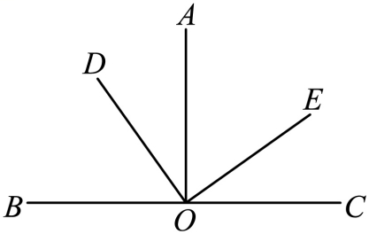
(1)$$∠AOE$$的余角是_________，$$∠BOE$$的补角是_________.
(2)如果$$∠AOD=35°$$，求$$∠BOE$$的度数.
(3)找出图中所有相等的角（除直角外），并对其中一对相等的角说明理由.
【答案】(1)$$∠AOD、∠COE$$；$$∠COE、∠AOD$$
(2)$$145°$$
(3)$$∠BOD=∠AOE，∠AOD=∠COE$$，理由见（1）详解
【分析】（1）$$∠AOB=∠AOC=∠DOE=90°$$
根据垂直的定义得到，再根据同角或等角的余角相等得到$$∠BOD=∠AOE，∠AOD=∠COE$$，最后根据补角和余角的定义求解即可；
（2）根据补角的定义进行求解即可；
【详解】（1）解：∵$$AO⊥BC$$，$$DO⊥OE$$，
∴$$∠AOB=∠AOC=∠DOE=90°$$，
∴$$∠AOD+∠BOD=90°，∠AOE+∠AOD=90°，∠AOE+∠COE=90°$$，
∴$$∠BOD=∠AOE，∠AOD=∠COE$$，
∴$$∠AOE$$的余角是$$∠AOD、∠COE$$，$$∠BOE$$的补角是$$∠COE、∠AOD$$，
故答案为：$$∠AOD、∠COE$$；$$∠COE、∠AOD$$；
（2）解：∵$$∠AOD=35°$$，
∴$$∠BOD=180°−∠AOD=55°$$，
（3）解：由（1）得$$∠BOD=∠AOE，∠AOD=∠COE$$．
【点睛】本题主要考查了与余角补角有关的计算，熟知余角与补角的定义是解题的关键．
6．（2023·四川省南充市高坪中学七年级期中）如图，直线$$AB$$和$$CD$$相交于$$O$$点，$$OE\text{⊥}CD$$，$$\text{∠}EOF\text{=142°}$$，$$\text{∠}BOD\text{：∠}BOF\text{=1：3}$$，求$$\text{∠}AOF$$的度数.

【答案】$$\text{∠}AOF\text{=102°}$$
【分析】根据$$OE\text{⊥}CD$$，得出$$\text{∠}EOD\text{=90°}$$，根据$$\text{∠}EOF\text{=142°}$$，可得$$\text{∠}DOF\text{=52°}$$,根据角的倍分关系，可得∠$$BOF$$的度数，根据$$\text{∠}BOF\text{与∠}AOF$$是邻补角，可得答案．
【详解】解：∵$$OE\text{⊥}CD$$，
∴$$\text{∠}EOD\text{=90°}$$，
∵$$\text{∠}EOF\text{=142°}$$，
∴$$\text{∠}DOF\text{=142°-90°=52°}$$，
∵$$\text{∠}BOD\text{：∠}BOF\text{=1：3}$$，
∴$$\text{∠}BOD\text{=}\frac{\text{1}}{\text{2}}\text{∠}DOF\text{=26°}$$，
∴$$\text{∠}BOF\text{=∠}BOD\text{+∠}DOF\text{=78°}$$，
∵$$\text{∠}AOF\text{+∠}BOF\text{=180°}$$，
∴$$\text{∠}AOF\text{=180°-∠}BOF\text{=180°-78°=102°}$$．
∴$$\text{∠}AOF\text{=102°}$$．
【点睛】本题考查垂直的性质、角的和差、角的倍分关系、邻补角的性质等知识，是基础考点，掌握相关知识是解题关键．
7．（2022·西藏·林芝市广东实验中学七年级期中）如图，直线AB、CD相交于点O，OE平分∠BOD．若∠AOC=70°，∠DOF=90°，求∠EOF的度数．
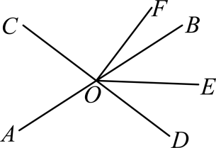
【答案】55°
【分析】根据对顶角和角平分线的定义求出∠BOE的度数，再根据已知求出∠BOF的度数，即可求出∠EOF的度数．
【详解】解：∵∠AOC＝70°，
∴∠BOD＝∠AOC＝70°，
∵OE平分∠BOD，
∴∠BOE＝∠DOE＝$$\frac{\text{1}}{\text{2}}$$∠BOD＝35°，
又∵∠DOF＝90°，
∴$$\text{∠}BOF\text{=90°-70°=20°}$$
∴$$\text{∠}EOF\text{=20°+35°=55°}$$．
【点睛】本题考查角平分线、对顶角，角的和差运算，掌握角平分线的定义，理解对顶角相等是正确解答的关键．
8．（2022·内蒙古·呼和浩特市第二十六中学七年级期中）如图，$$O$$ 是直线$$AB$$上一点，$$∠BOC=3∠AOC$$，$$OC$$平分$$∠AOD$$

(1)求 $$∠AOC$$ 的度数．
(2)试猜想 $$OD$$ 与 $$AB$$ 的位置关系，并说明理由．
【答案】(1)$$∠AOC$$ 的度数为$$45°$$
(2)OD⊥AB，理由见解析

【分析】（1）设$$∠AOC$$=x，根据题意得$$∠BOC=3x$$，再根据平角的定义进而求解即可；
（2）根据角平分线的定义即可得到解答．
【详解】（1）解：设$$∠AOC$$=x，
∵$$∠BOC=3∠AOC$$，
∴$$∠BOC=3x$$，
∵直线$$AB$$，
∴x+3x=180°，
解得$$x=45°$$，
∴$$∠AOC$$ 的度数为$$45°$$；
（2）解：OD⊥AB，理由如下，
∵OC平分∠AOD，
∴∠COD=∠AOC=45°．
∴∠AOD=∠AOC+∠COD=90°，
∴OD⊥AB．
【点睛】此题考查了垂线，平角的定义以及角平分线的定义，对定义的熟练掌握是解题的关键．平角：等于180°的角叫做平角；角平分线：从一个角的顶点引出一条射线，把这个角分成两个完全相同的角，这条射线叫做这个角的角平分线．
9．（2023·河北·石家庄市长安区阳光未来实验学校七年级期中）如图，点O在直线AB上，∠COD＝60°，∠AOE＝2∠DOE．
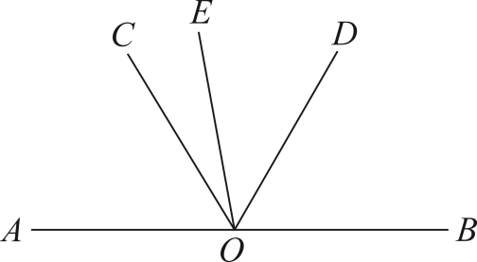
(1)若∠BOD＝60°，求∠COE的度数；
(2)试猜想∠BOD和∠COE的数量关系，并说明理由．
【答案】(1)∠COE＝20°；
(2)∠BOD＝3∠COE，理由见解析．

【分析】（1）根据补角的定义可得∠AOD＝120°，再根据∠AOE＝2∠DOE计算可得答案；
（2）设∠COE＝x，则∠DOE＝60−x，再利用∠AOE＝2∠DOE，然后整理可得结论．
【详解】（1）解：∵∠BOD＝60°，
∴∠AOD＝120°，
∵∠AOE＝2∠DOE，
∴∠DOE＝$$\frac{1}{3}$$∠AOD＝40°，
∴∠COE＝∠COD−∠DOE＝60°−40°＝20°；
（2）解：∠BOD＝3∠COE，理由如下：
设∠COE＝x，则∠DOE＝60−x，
∵∠AOE＝2∠DOE，
∴∠AOD＝3∠DOE＝3（60−x）＝180−3x，
∴∠BOD＝180−∠AOD＝180−（180−3x）＝3x，
∴∠BOD＝3∠COE．
【点睛】本题主要考查了邻补角、平角、角的和差，用代数式表示各个相关的角是解题关键．
10．（2022·重庆市江津第五中学校七年级期中）如图，直线AB、CD相交于点O，OE平分∠BOD，OF平分∠COE．
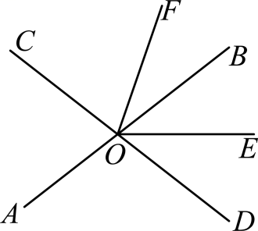
(1)若∠AOC=76°，求∠BOF的度数；
(2)若∠BOF=36°，求∠AOC的度数；
【答案】(1)∠BOF=33°
(2)∠AOC=72°

【分析】（1）先根据对顶角相等求出∠BOD=76°，再由角平分线定义得∠DOE=∠BOE=38°，由邻补角得∠COE=142°，再根据角平分线定义得∠EOF=71°，从而可得结论．
（2）利用角平分的定义得出$$∠BOE=∠EOD，∠COF=∠FOE$$，进而表示出各角求出答案．
【详解】（1）∵∠AOC、∠BOD是对顶角，
∴∠BOD=∠AOC=76°，
∵OE平分∠BOD，
∴∠DOE=∠BOE=$$\frac{1}{2}$$∠BOD=38°
∴∠COE=142°，
∵OF平分∠COE．
∴∠EOF=$$\frac{1}{2}$$∠COE=71°，
又∠BOE+∠BOF=∠EOF，
∴∠BOF=∠EOF−∠BOE=71°−38°=33°，
（2）∵OE平分∠BOD，OF平分∠COE，
∴$$∠BOE=∠EOD，∠COF=∠FOE$$，
∴设$$∠BOE=x$$，则$$∠EOD=x$$，
故$$∠COA=2x$$，$$∠EOF=∠COF=x+36°$$，
则$$∠AOC+∠COF+∠BOF=2x+x+36°+36°=180°$$，
解得$$x=36°$$，
故∠AOC=72°．

【点睛】本题考查了角平分线的定义和对顶角的性质，解决本题的关键是掌握对顶角的定义（从一个角的顶点引出一条射线，把这个角分成两个完全相同的角，这条射线叫做这个角的角平分线）．
11．（2022·辽宁·大连高新技术产业园区普罗旺斯学校七年级期中）如图，直线AB、CD相交于点O，OE平分$$∠BOD$$，$$∠DOE=28°$$，且$$OE⊥OF$$．求$$∠AOC$$和$$∠AOF$$的度数．
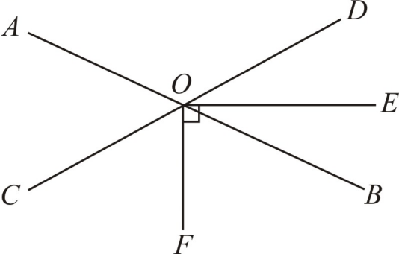
【答案】$$∠AOC=56°$$，$$∠AOF=118°$$
【分析】根据题意和角平分线的性质得$$∠DOE=∠EOB=28°$$，根据对顶角相等可得$$∠AOC=56°$$，根据$$EO⊥OF$$得$$∠EOF=90°$$，可得$$∠BOF=62°$$，即可得．
【详解】解：∵OE平分$$∠BOD$$，$$∠DOE=28°$$，
∴$$∠DOE=∠EOB=28°$$，
又∵$$∠AOC=∠BOD$$，
∴$$∠AOC=∠DOE+∠EOB=28°+28°=56°$$，
∵$$EO⊥OF$$，
∴$$∠EOF=90°$$，
∴$$∠BOF=∠EOF−∠BOE=90°−28°=62°$$，
∴$$∠AOF=180°−∠BOF=180°−62°=118°$$．
【点睛】本题考查了角平分线，对顶角，邻补角，解题的关键是掌握角平分线的性质，对顶角相等并认真计算．
12．（2022·广东广州·七年级期中）如图，已知直线AB、CD相交于点O，OE平分∠BOD，OF平分∠BOC，∠2：∠1＝4：1．
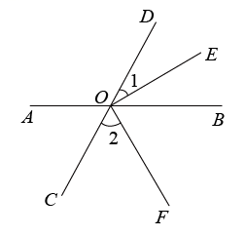
(1)求∠AOF的度数．
(2)判断OE与OF的位置关系并说明理由．
以上内容仅为本文档的试下载部分，为可阅读页数的一半内容。如要下载或阅读全文，请访问：https://d.book118.com/417200052013006044

